Semaine du 21/11/2022

1. Correction du travail à faire
Activité p 140
1. La lampe brille dans les circuits 1 et 3
2. La lampe brille quand l'interrupteur est fermé
La lampe ne brille pas quand il est ouvert.
3. 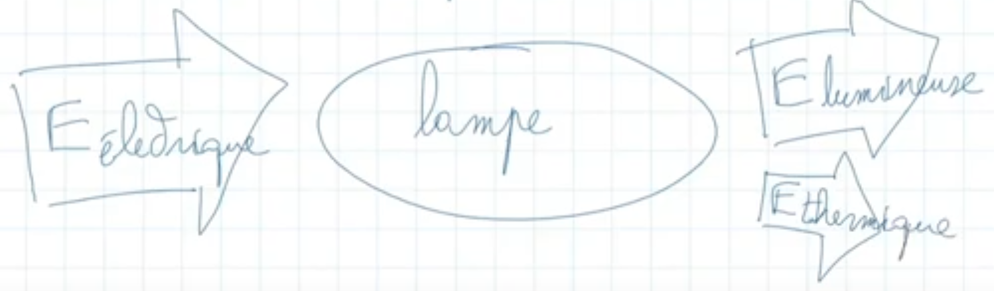
4.
Générateur | Récepteur
Pile | Lampe_PARA__TABLE_INS_Moteur
5. Pour qu'il y ait un courant électrique, il faut :
- un générateur ou une pile
- un circuit fermé

2. TP cours
Un circuit électrique comporte plusieurs dipôles . Ils se branchent par leurs bornes. Ils forment une boucle.
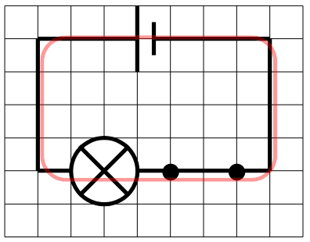
En rouge : boucle de courant.

III. Le court circuit d'un générateur
Avant le court-circuit :
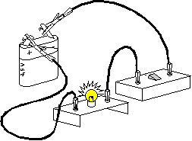
Après, la lampe ne brille plus :
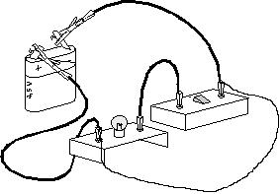
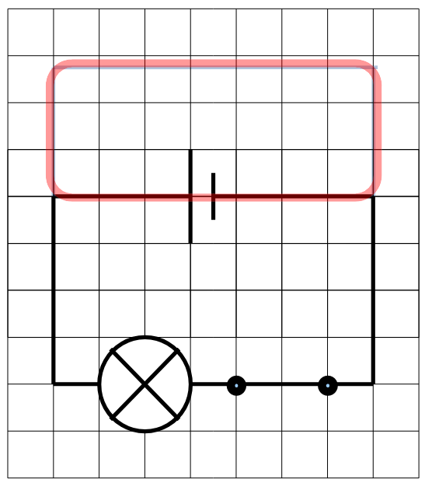
Un générateur est mis en court-circuit lorsque ses bornes sont reliées par un fil de connexion.
Un générateur ne doit jamais être mis en court-circuit, car l'échauffement des fils de connexion peut entraîner un incendie.
Un fusible permet de protéger un circuit. Il ouvre le circuit en fondant si le courant devient trop important.
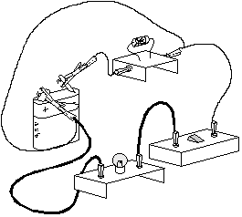 | 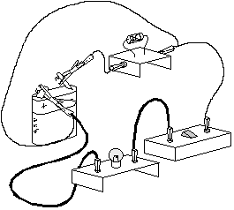
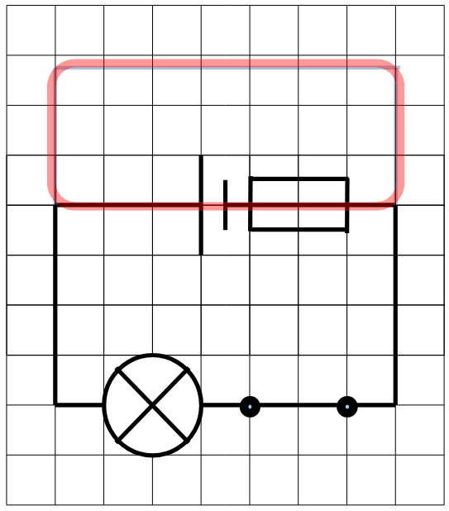 | 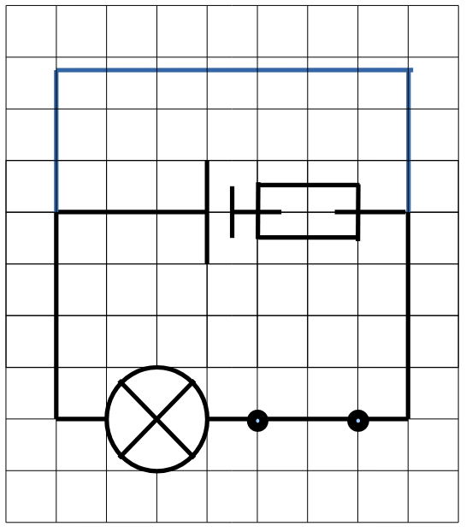

3. A faire pour la semaine prochaine

